CSV_Tool運用設定
  - CSV_ToolインストールおよびExcelアドイン設定
この資料は、CSV_Toolアドインのインストール手順、Excelにアドインを設定する手順、ならびにCSV_Toolアンインストール手順に関する資料です。
また、あわせてアドイン動作中のSentinelOneの挙動について述べます。

SentinelOneの挙動
CSV_Tool_Setup.exeのホワイト化は5月11日にテクノ殿で実施済みのため、インストールによるSentinelOneの検出はしないことを確認しております。
ただし、Excelにアドイン設定後Excelを開く/閉じるを行う都度、以下の通り主モニタ右下にSentinelOneの警報ポップアップが表示され、しばらくすると警報解決した通知がポップアップされます。
本事象をテクノ殿へ確認した結果、現状警報ポップアップで悪さする挙動はないとのことで、このポップアップ表示を抑制するためメーカへ問合せ中とのことです。
抑制するまでの間目障りですが警報ポップアップを許容して頂きたく、抑制完了時には別途ご案内いたします。

■アドイン設定後のExcelを起動すると、以下の警告ポップアップが表示されるが、無害である。
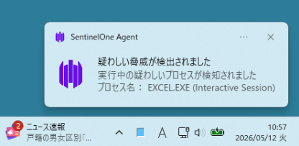

■しばらくすると、以下の画像の通り解決ポップアップが表示される。
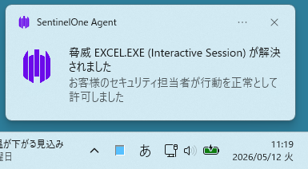

CSV_Toolインストール
以下の手順でCSV_Toolをインストールします。

①配布されたCSV_Toolを解凍し実行する。
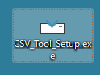

②インストールモード選択で、「現在のユーザー用」を選択。
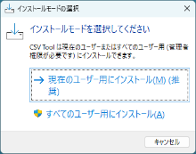

③「次へ」を選択し、インストール開始。
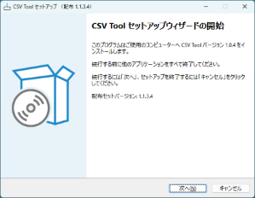

④インストール先フォルダを表示、ディフォルトのまま「次へ」。
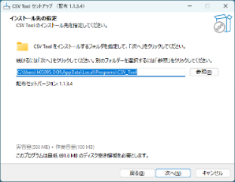

⑤インストール先フォルダとインストールバージョンが表示され「インストール」を選択。
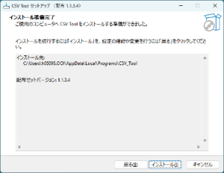

⑥インストール進捗が表示される。
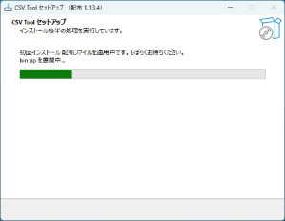

⑦インストール完了後、「完了」を選択。
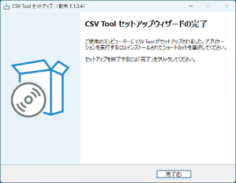

Excelアドイン設定
以下の手順でExcelにアドインを設定します。
①Excelを起動し、ファイル・リボンを選択後「オプション」を選択。 ②左下の「アドイン」を選択。
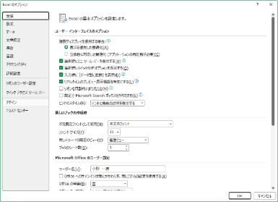
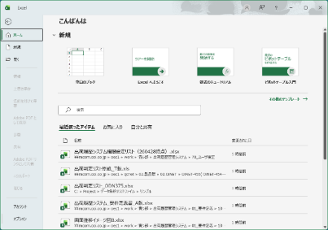

③アドイン画面が表示され、下側の「設定」ボタンをクリック。 ④下図が表示され、右側の「参照(B)」を選択。
（管理(A)：Excelアドイン）
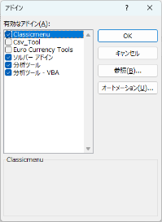
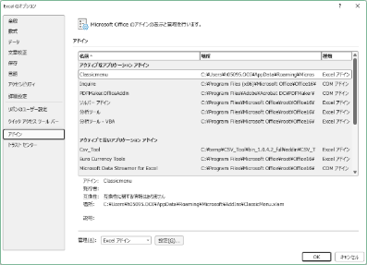

⑤アドインのファイルの参照ダイアログが表示され、アドインを選択する。
CSV_Toolのディフォルトインストール先は、カーレントユーザフォルダの以下の場所にアドインファイルが存在する。
アドインファイル名：CSV_Tool.xlam
これをペーストすれば一発で表示される：%LOCALAPPDATA%\Programs\CSV_Tool\addin
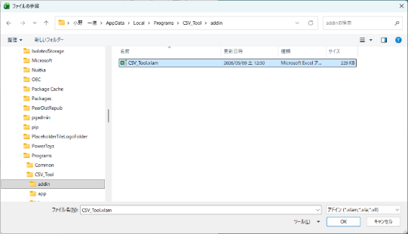

⑥場合によっては、以下のような置換えメッセージが表示され「はい」を選択する。
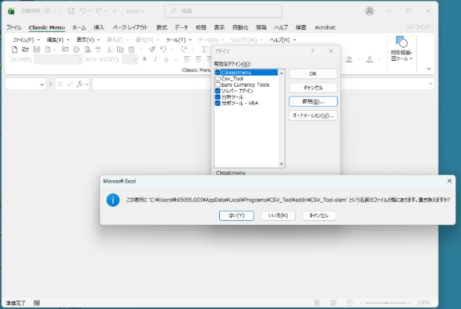

⑦以下の画面の通り、「CSV_Tool」にチェックが付けられる。
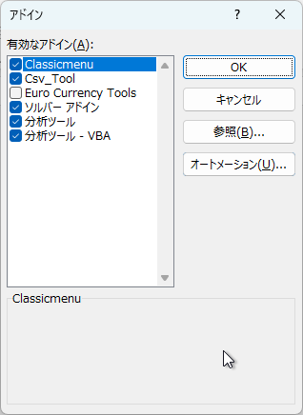

⑧アドイン設定が完了すると、以下の画像の様に「CSV_Tool」メニューが表示される。
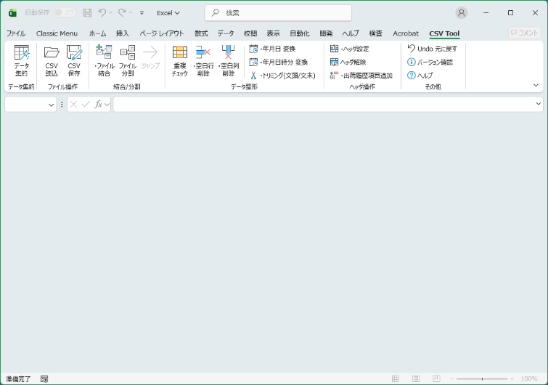

CSV_Toolアンインストール
CSV_Toolを削除（アンインストール）する場合、以下の手順で実施します。

①Windowsの「設定」を開く。
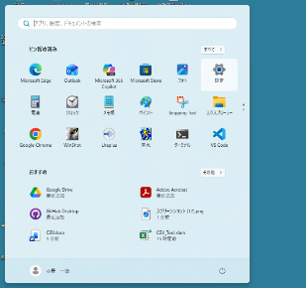
②「インストールされているアプリ」を選択。
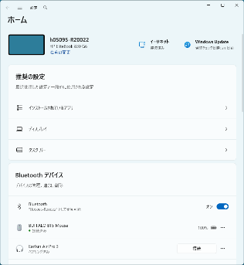
③CSV_Toolの右端を選択し、「アンインストール」を選択。
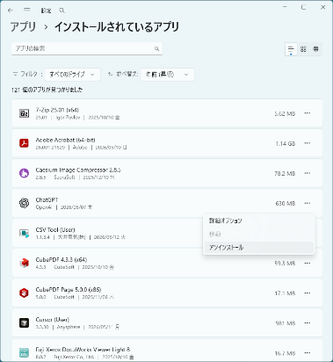

④「アンインストール」ボタンを選択。
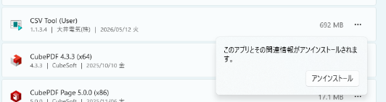
⑤「はい」を選択。
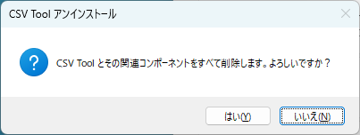
⑥アンインストール進捗が表示される。
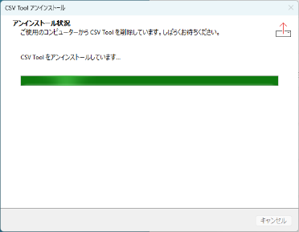
⑦アンインストール完了通知が表示される。
